嘉義縣立大埔國民中小學114學年度第三次代理教師甄選
結果公告

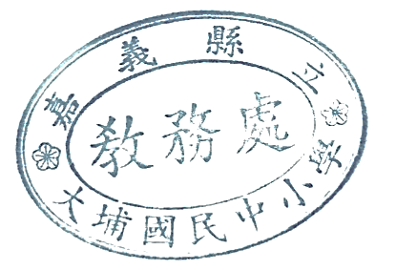
第十一次招考
大埔國中小/國小部/一般教師2名：陳譽碩。

*報到時間及相關事項由本校人事室另行通知。

